2021级以研究生毕业同等学力申请硕士专业学位人员交费方式

学生交费方法一：右江民族医学院手机交费流程
第一步：用手机浏览器扫描下方二维码或用手机浏览http://yyjf.123xfw.com:8012/
重要说明：用手机浏览器扫下方二维码，可以使用支付宝或微信支付。（采用支付宝、微信支付时手机需安装相应软件）
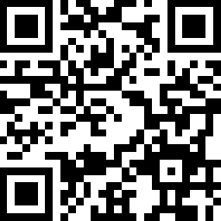
第二步：账号栏输入学号，密码栏初始密码为身份证后6位。

第三步：点击‘待缴学费’。
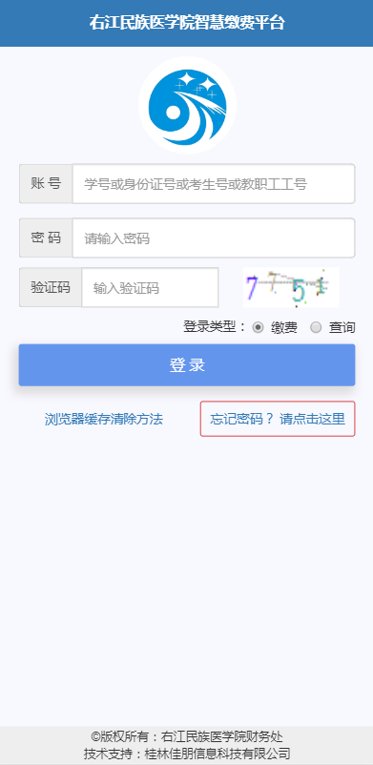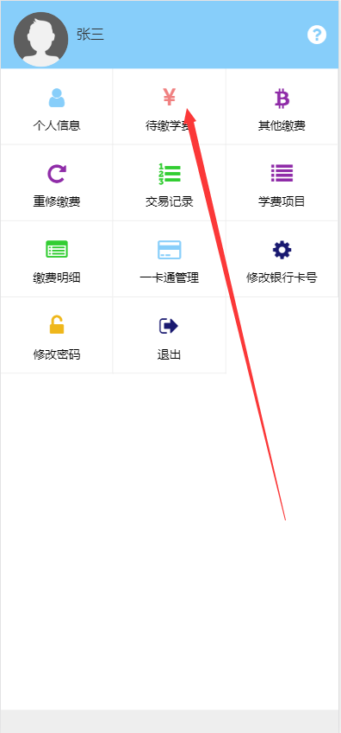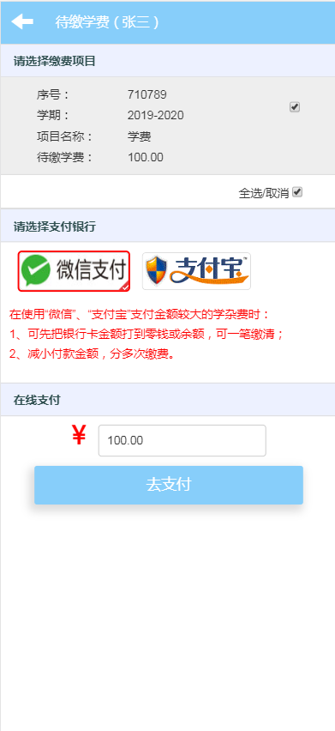
第四步：选择“微信支付“或者“支付宝”，点击去支付。输入对应的支付密码即可支付成功。
- 微信
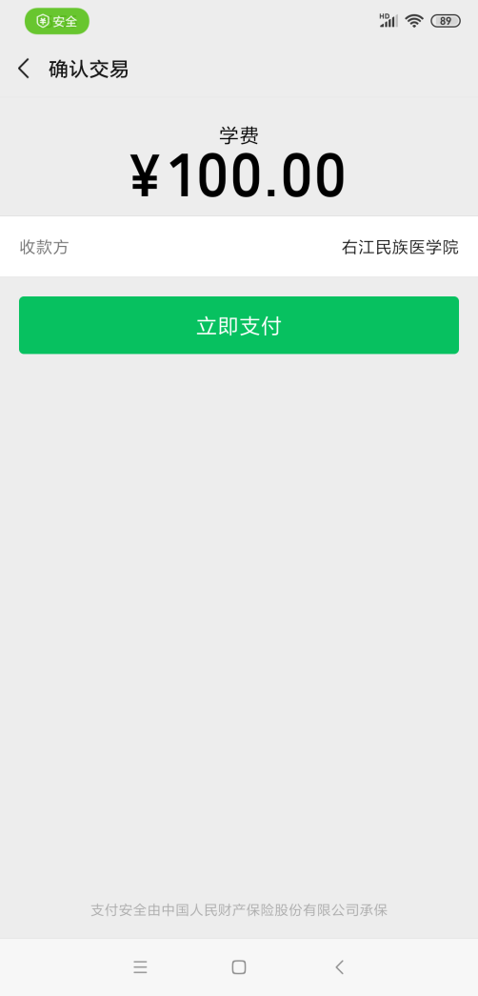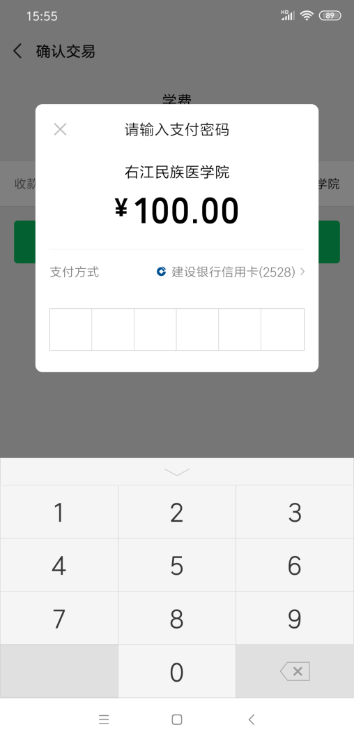

- 支付宝
- ：如果使用外部浏览器（如UC浏览器、QQ浏览器等）登录缴费平台，按照以下顺序进行付款，如果没有安装支付宝APP需要先安装支付宝APP。
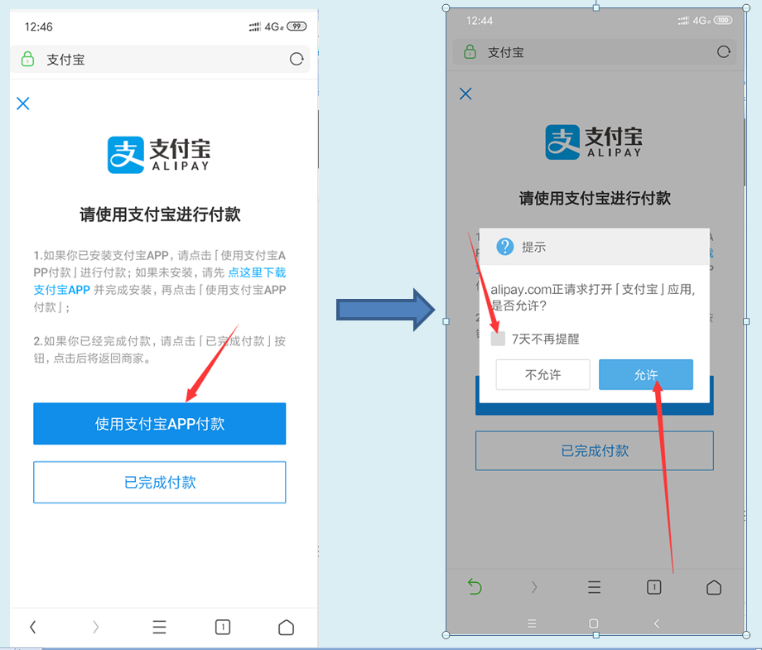

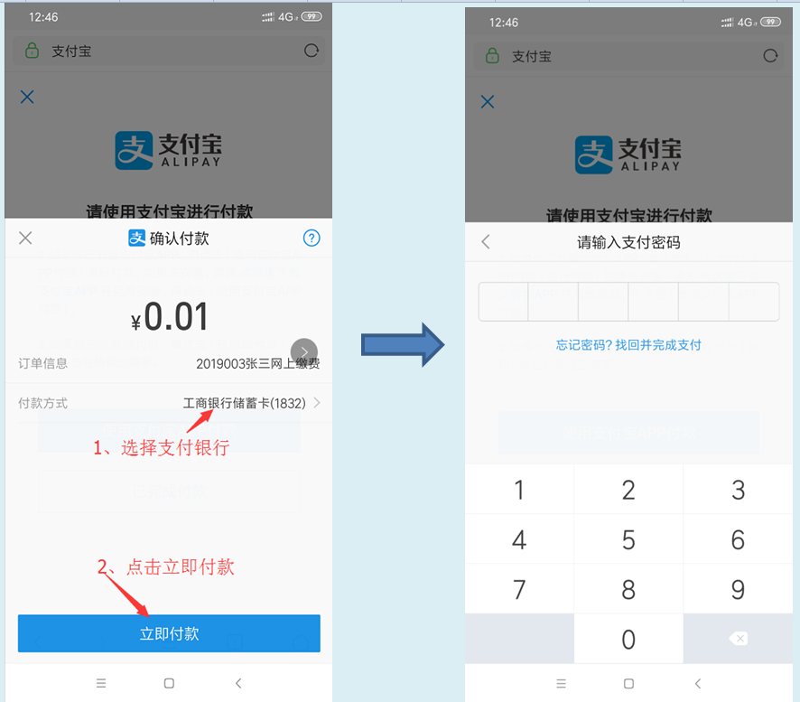
- ：如果使用微信浏览器（微信扫描二维码、微信浏览器打开网址、微信公众号链接等使用微信内置浏览器的方式）。点击“去支付按钮”以后会显示下方左边第一图的界面，点击右上角的三个点，在弹出的菜单点击“在浏览器中打开”，选择浏览器后在外部浏览器中打开支付链接，剩余步骤与使用外部浏览器支付步骤①一致。
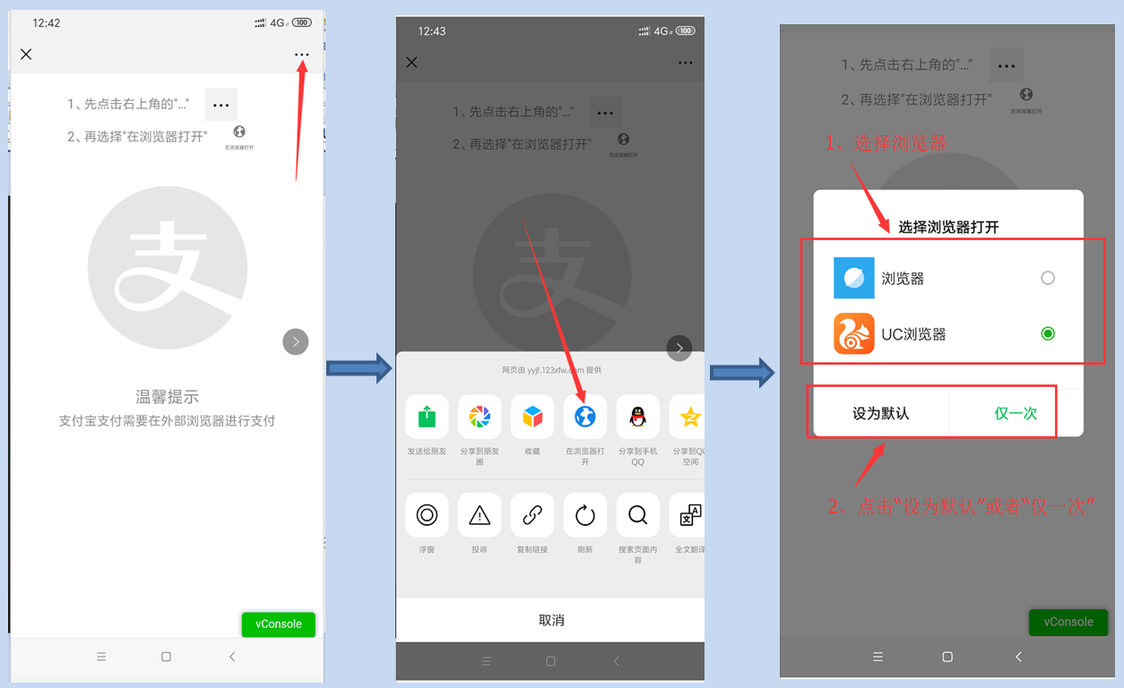

注意：1、支付金额较大时，建议先把银行卡上的款转入微信零钱（单笔支持转发5万），然后选择‘从零钱支付’可以实现一笔缴清学费。

第五步：交费成功后，可点击‘缴费明细’查看交费记录。

学生交费方法二 ： 右江民族医学院微信公众号交费流程

打开微信关注公众号‘右江民族医学院’，或扫一扫二维码，关注右江民族医学院公众号。点‘师生服务/网上缴费’，交费流程参照方法一。

学生交费方法三：右江民族医学院电脑登录交费流程

用电脑登录学院缴费官网http://yyjf.123xfw.com:8012/
- 使用学生学号+密码登录，初始密码为身份证号后6位。
- 点‘待缴学费’标签，然后进行网上缴费。
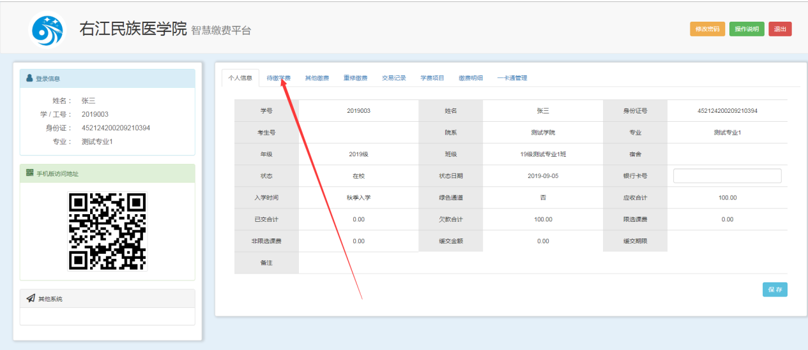
3、支付方式有：支付宝、微信支付。支付成功后，可以在‘缴费明细’查看缴费记录。
注意:
（1）选择支付方式后，在支付环节会自动生成二维码，打开手机应用，使用微信扫描微信二维码，使用支付宝扫描支付宝二维码。

学生交费方法四：手机银行缴费

1、适用于已开通建设银行手机银行的学生缴费。
缴费步骤：手机登录建行手机银行APP → 悦享生活 → 更改地域“百色市”→ 缴费项目栏点选“更多” → 教育服务“学杂费” → 缴费单位（点选“右江民族医学院”）→ 在“学号”栏输入“学号”→ 核对学生姓名、缴费金额等信息无误后再确认缴费。（缴费时间为09:00 —— 21:00）
2、适用于已开通中国银行手机银行的学生缴费。
缴费步骤：手机登录中行手机银行APP → 生活 → 学费 → 商户名称“学费” → 缴费院校“广西右江民族医学院” → 在“学号”栏输入“学号”后点“查询”（缴费年度可不填）→ 核对学生姓名、缴费金额等信息无误后缴费。（缴费时间为00:05——17:00）

5.学生交费方式五：银行柜台缴费
我校委托建设银行、农业银行和中国银行代收学杂费，学生可在广西区内的这三家银行网点的柜台办理缴费业务（广西区外学生请到达广西后到银行网点柜台缴费）。
1、在建设银行柜台缴费方式：学生姓名 +学号 + 学校代码7704 → 交费。
2、在农业银行柜台缴费方式：学生姓名 + 学号 + 学校代码080653 → 交费。
3、在中国银行柜台缴费方式：学生姓名 +学号 → 交费。

联系电话：0776-2834266，梁老师 马老师

